ПРОЕКТ
государственного учреждения культуры
«Музей народного творчества Бездежский фартушок»
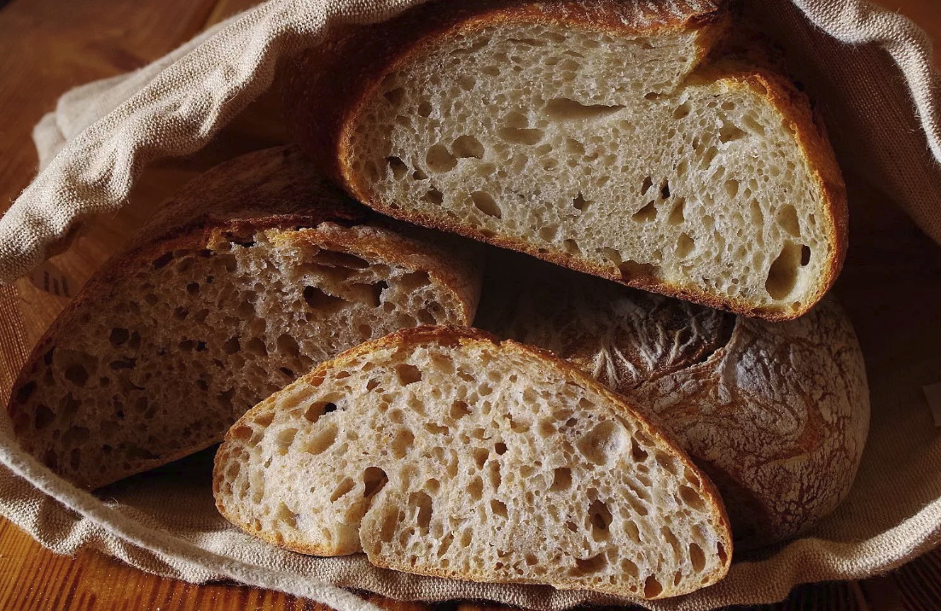

НАИМЕНОВАНИЕ ПРОЕКТА:
«МЕСТНАЯ ТРАДИЦИЯ ВЫПЕЧКИ ХЛЕБА, КАК ОСНОВА ГАСТРОНОМИЧЕСКОГО ПОТЕНЦИАЛА БЕЗДЕЖСКОГО КРАЯ»
- Срок реализации проекта: 24 месяца.
- Организация – заявитель: отдел культуры Дрогичинского районного исполнительного комитета.
- Цели проекта: содействовать сохранению нематериального культурного наследия и повышению конкурентоспособности гастрономического туризма; сохранение и популяризация рецептуры приготовления бездрожжевого хлеба, вовлечение в практическую деятельность подрастающего поколения, развитие гастрономического туризма, который позволит раскрыть особенности исторического развития и уклада жизни местных жителей.
- Задачи, планируемые к выполнению в рамках реализации проекта:
- создание «хаты пекаря»;
- популяризация и продвижение традиционного способа хлебопечения;
- проведение праздника хлеба;
- сохранение региональной идентичность территории и повышение её туристской привлекательности;
- развитие производства экологически чистого продукта.
5.Целевая группа: разновозрастная аудитория.
6. Краткое описание мероприятий в рамках проекта:
- постройка деревянного здания ( дома) где будут сделаны несколько русских печей, для выпечки хлеба.
- приобретение необходимого оборудования ( формы для теста, дежи, столы и др.);
- приобретение необходимого сырья (мука различных сортов, льняное семя и др.)
- создание экспозиции, посвящённой хлебу;
- приобретение произведений декоративно-прикладного и изобразительного искусства на данную тематику;
7. Общий объём финансирования (в долларах США)

Источник финансирования | Объём финансирования (в $ США)
Средства донора | 40 000 $
Софинансирование

8. Место реализации проекта: Брестская область, Дрогичинский район, агр. Бездеж, улица Пионерская, до9.
9. Контактное лицо: директор ГУК «Музей народного творчества Бездежский фартушок», раб. тел. 8-01644-2 -21 -01, эл. почта: biezdzezh_museum@tut.by

